Liberación SISTRA: plugin Custodia

Código: SISTRA-PLUGINCUSTODIA

HOJA DE CONTROL DE DOCUMENTO

 |  | DOCUMENTO/ARCHIVO
Título: Liberación SISTRA: plugin Custodia |  |  |  |  |  |  |  |  |  | Nombre Archivo/s: 0000.doc
Código: SISTRA-PLUGINCUSTODIA |  |  |  |  |  |  |  |  |  | Soporte lógico: Word
Fecha: 30/03/2010
Versión: 1
 |  |  |  | REGISTRO DE CAMBIOS
 | Versión |  |  | Páginas |  |  | Motivo del cambio
 | 1 |  |  | 6 |  |  | Creación del Documento
 |  |  |  |  |  | DISTRIBUCIÓN DEL DOCUMENTO
 |  |  | Nombre |  |  |  |  | Personal
 |  |  |  | CONTROL DEL DOCUMENTO
PREPARADO |  |  |  |  | REVISADO/ APROBADO |  |  |  |  |  |  |  | ACEPTADO |  | ACEPTADO
Rafael Sanz |  |  |  |  | José Vicente Juan Pérez |  |  |  |  |  |  |  | Jeroni Navarrete |  | Bernat Alberti
Cumplimentar con el nombre, la firma y la fecha |  |  |  |  |  |  |  |  |  |  |  |  |  |  |  | Sólo para clientes

INDICE
1. Objeto 4
2. Esquema general 5
3. Interfaz plugin 6

Objeto
El objeto de este documento es definir las acciones a realizar para permitir integrar el REDOSE con un sistema de custodia de documentos firmados.

Esquema general
El esquema de funcionamiento es el siguiente:

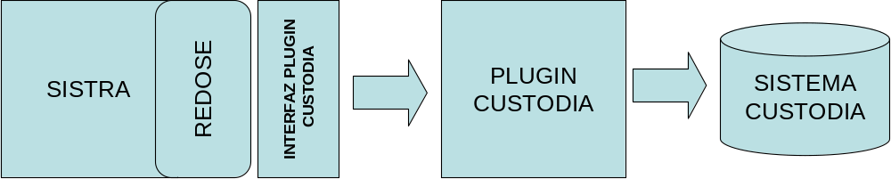

El módulo de REDOSE se sincronizará a través del plugin de custodia para que los documentos firmados se almacenen en el sistema de custodia (para los modelos configurados para que se custodien). De esta forma tras una inserción, modificación o borrado de un documento firmado en el REDOSE se propagará la actualización al sistema de custodia.

Interfaz plugin
El interfaz de comunicación entre SISTRA y el plugin de Custodia es el siguiente:
Método | Descripción | Parámetros | Resultado
custodiarDocumento | Inserta documento en el sistema de custodia | DocumentoRDS: Documento RDS con el contenido del documento y sus firmas asociadas | Identificador del documento en custodia
eliminarDocumento | Elimina documento del sistema de custodia. En caso de eliminar un documento que no exista no generará excepción, generará un warning. | codigoDocumentoCustodia : Identificador del documento en custodia | EstadoEnvio: estado de envío y una descripción del estado

Para más información consultar el javadoc.

REDOSE llamara a custodiarDocumento cada vez que el documento o sus firmas sean modificados.
En caso de integraciones no transaccionales esta función debe ir devolviendo cada vez un identificador distinto. De esta forma se irán almacenando las distintas versiones de custodia en REDOSE y luego el proceso de borrado de documentos borrará las versiones antiguas. De esta forma se aseguraría la transaccionalidad de forma que un rollback en la transacción de REDOSE mantendría el documento en custodia equivalente.

